|  |  |  |
| --- | --- | --- |
|  | http://ahmadieh.sch.ir/Repositary/RadEditor/SentImages/amir-kabir-univer.jpg |  |
|  | درس مدارهای الکتریکی | موعد تحویل: |

**توجه: در حل مسایل زیر در صورت نیاز از روش تحلیل ولتاژها (یا تحلیل گره) استفاده کنید.**

1. در مدار شکل زیر *iO* و *i1* و *i2* را پیدا کنید.

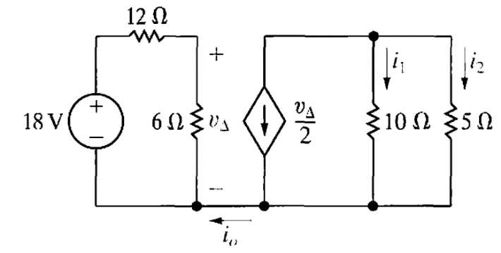

1. در مدار شکل زیر *vx* و *ix* را پیدا کنید.

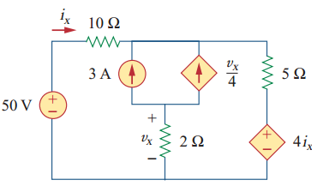

1. مقدار ولتاژ *vo* را محاسبه کنید.

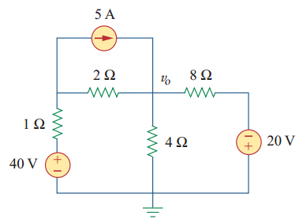

1. در مدار شکل زیر *vo* و *io* را پیدا کنید.

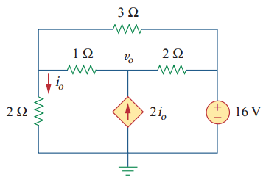

1. مقدار ولتاژهای *v1* و *v2* را بدست آورید.

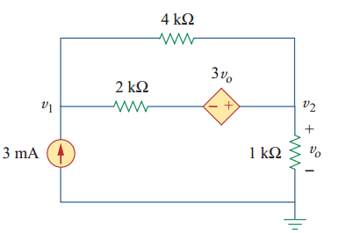

1. در مدار شکل زیر *v20* را پیدا کنید.

